Příloha č. 4
Domov Na Hrádku, poskytovatel sociálních služeb
Červený Hrádek 45, 285 04 Uhlířské Janovice

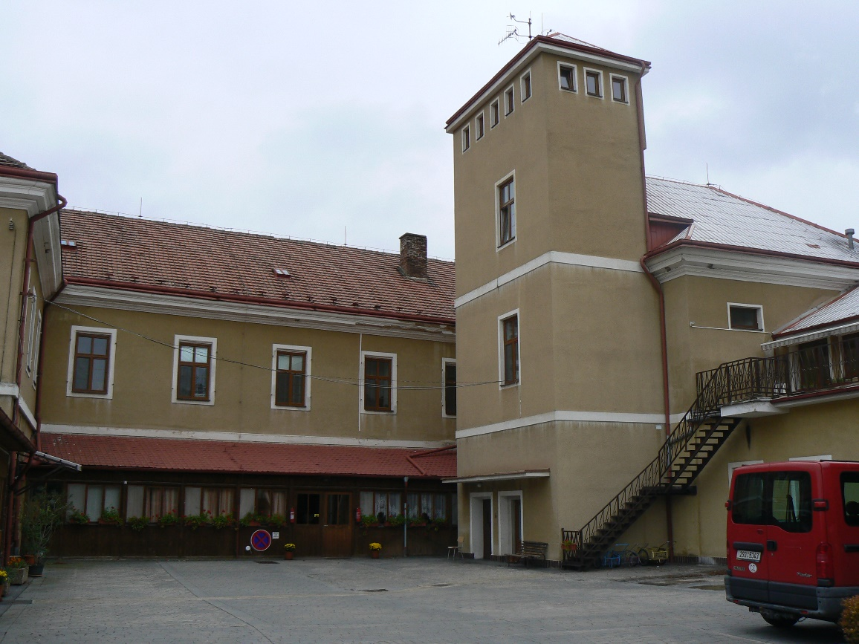
„Rekonstrukce elektroinstalace, rozvodů vody a odpadů v DOZP, etapa: Rekonstrukce odpadů – projektová dokumentace“

Specifikace předmětu plnění

Vypracoval: Ing. Roman Bílek
Datum: červen 2021

SPECIFIKACE PŘEDMĚTU PLNĚNÍ
a) název stavby
„Rekonstrukce elektroinstalace, rozvodů vody a odpadů v DOZP,
etapa: Rekonstrukce odpadů – projektová dokumentace“

b) identifikační údaje zadavatele
Adresa: Domov Na Hrádku, poskytovatel sociálních služeb
Červený Hrádek 45, 285 04 Uhlířské Janovice
IČ: 008 73 624
Zastoupený: PhDr. Janou Pilnou, PhD., ředitelkou

c) místo stavby
Adresa: Domov Na Hrádku, poskytovatel sociálních služeb
Červený Hrádek 45, 285 04 Uhlířské Janovice

Katastrální území: Červený Hrádek u Bečvár

Parcelní čísla pozemků: viz. situace níže

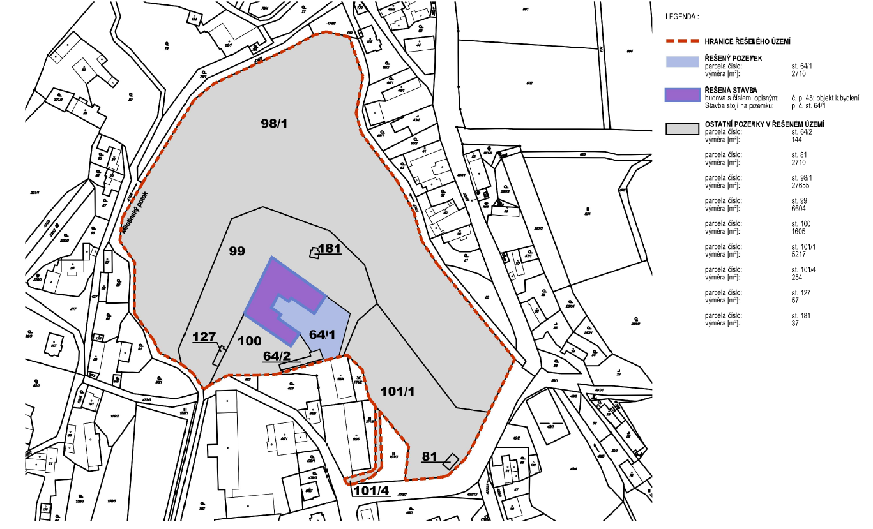

d) předmět plnění veřejné zakázky
Záměrem zadavatel je provést rekonstrukci stávajících odpadů (splaškové kanalizace) v prostorách hlavní budovy a areálu Domova Na Hrádku, včetně:
- návrhu odkanalizování budoucí prádelenského provozu v 1. PP jižního křídla hlavní budovy,
- návrhu a umístění lapače tuku pro budoucího stravovací provoz v1. NP severního křídla hlavní budovy,
- návrhu a umístění lapače ropných látek,
- případné doplnění páteřních rozvodů splaškové kanalizace v hlavní budově související s budoucími stavebními úpravami dle projektové dokumentace „Rekonstrukce objektu Domova Na Hrádku - návrh stavby“, zpracované spol. KARLÍNBLOK v 08/2019.

Za tímto účelem vypisuje veřejnou zakázku malého rozsahu, jejíž předmětem plnění je vybrat zpracovatele projektové dokumentace „Rekonstrukce elektroinstalace, rozvodů vody a odpadů v DOZP, etapa: Rekonstrukce odpadů“.
e) rozsah předmětu plnění
Předmět plnění se člení na tyto fáze:
1. fáze: návrh technického řešení včetně etapizace, jeho projednání s objednatelem, případné úpravy a korekce,
2. fáze: zpracování projektové dokumentace pro provedení stavby minimálně v rozsahu stanoveném ve specifikaci předmětu plnění.

Rozsah zpracování jednotlivých fází předmětu plnění:
1. fáze: schematický zákres páteřních rozvodů splaškové kanalizace v prostorách hlavní budovy v měřítku 1:100, zákres páteřní rozvodů splaškové kanalizace do koordinační situace včetně umístění technických nových zařízení v měřítku 1:200, textová část,
2. fáze: zpracování projektové dokumentace pro provedení stavby ⁺)

⁺) Projektová dokumentace bude vyhotovena ve stupni pro provádění stavby podle vyhlášky 499/2006 Sb., o dokumentaci staveb, ve znění vyhlášky 62/2013 Sb., ve znění vyhlášky 405/2017 Sb. a podle vyhlášky č. 169/2016 Sb., o stanovení rozsahu dokumentace veřejné zakázky na stavební práce a soupisu stavebních prací, dodávek a služeb (s výkazem výměr a rozpočtem).
Zhotovitel musí jednotlivé etapy provádění stavebních prací navrhovat s přihlédnutím ke skutečnosti, že práce budou probíhat za plného provozu zařízení. Omezení provozu bude možné pouze částečné v předem domluveném rozsahu a čase.
Všechny fáze dokumentace budou předána 6x v listinné autorizované podobě, 1x elektronicky na CD/DVD ve formátu PDF a v některém z otevřených formátů DOC, EXEL, DWG, DGN.
Stavebně-technickou součinnost při provádění průzkumu zajistí zadavatel dle požadavků zhotovitele na vlastní náklady, tj. tyto práce nebudou součástí cenové nabídky uchazeče).
Projektovou dokumentaci stávajícího stavu budovy Domova Na Hrádku v otevřeném formátu poskytne zadavatel vybranému uchazeči při podpisu smlouvy.
Seznam příloh:
- Stávající stav budovy Domova Na Hrádku včetně zákresu zařizovacích předmětů
- Rekonstrukce Domova Na Hrádku – Návrh stavby

